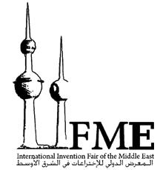
切 結 書

本人(公司)參加2026科威特第16屆中東國際發明展，其報名表內填寫之中英文發明人姓名、公司/學校名稱，皆已再次確認無誤，同意報名表送出後，該展若得獎的證書上，不得再做任何修改變更。整份報名表送出後，亦不得再做任何變更。
同時願意遵守大會一切規定，並絕對尊重大會國際裁判的評審結果，絕無異議。

立書人
姓 名： (蓋章)
身分證字號：
住 址：
電 話：
作品名稱：

中華民國 年 月 日

